

**О внесении изменений в постановление акимата Кызылординской области от 8 июня 2015 года № 29 "Об утверждении регламентов государственных услуг в сфере физической культуры и спорта"**

***Утративший силу***

Постановление акимата Кызылординской области от 08 января 2016 года № 293. Зарегистрировано Департаментом юстиции Кызылординской области 11 февраля 2016 года № 5351. Утратило силу постановлением акимата Кызылординской области от 28 декабря 2018 года № 1299

      Сноска. Утратило силу постановлением акимата Кызылординской области от 28.12.2018 № 1299 (вводится в действие по истечении десяти календарных дней после дня первого официального опубликования).  
      В соответствии с Законом Республики Казахстан от 23 января 2001 года "О местном государственном управлении и самоуправлении в Республике Казахстан" и Законом Республики Казахстан от 15 апреля 2013 года "О государственных услугах" акимат Кызылординской области **ПОСТАНОВЛЯЕТ**:  
      1. Внести в постановление акимата Кызылординской области от 8 июня 2015 года № 29 "Об утверждении регламентов государственных услуг в сфере физической культуры и спорта" (зарегистрировано в Реестре государственной регистрации нормативных правовых актов за номером 5055, опубликовано 14 июля 2015 года в газете "Кызылординские вести" и 11 июля 2015 года в газете "Сыр бойы") следующие изменения:  
      подпункт 3) пункта 1 указанного постановления изложить в следующей редакции:  
      3) регламент государственной услуги "Аккредитация местных спортивных федераций.";  
      регламент государственной услуги "Выдача свидетельства об аккредитации местным спортивным федерациям", утвержденный указанным постановлением, изложить в новой редакции согласно приложению к настоящему постановлению.  
      2. Контроль за исполнением настоящего постановления возложить на заместителя акима Кызылординской области Р. Кенжеханулы.   
      3. Настоящее постановление вводится в действие по истечении десяти календарных дней после дня первого официального опубликования.

|  |  |
| --- | --- |
| *Аким Кызылординской области* | *К. Кушербаев* |

|  |  |
| --- | --- |
|  | Приложение к постановлению акимата Кызылординской области от "8" января 2016 года № 293 |
|  | Утвержден постановлением акимата Кызылординской области от "8" июня 2015 года № 29 |

**Регламент государственной услуги "Аккредитация местных спортивных федераций"**

**1. Общие положения**

      1. Наименование услугодателя: государственное учреждение "Управление физической культуры и спорта Кызылординской области" (далее - услугодатель).   
      Прием заявлений для оказания государственной услуги осуществляется через:   
      1) канцелярию услугодателя;  
      2) веб-портал "электронного правительства": www.e.gov.kz (далее - портал).  
      Выдача результатов оказания государственной услуги осуществляется через канцелярию услугодателя.  
      2. Форма оказания государственной услуги: электронная (частично автоматизированная) и (или) бумажная.  
      3. Результат государственной услуги – свидетельство об аккредитации спортивной федерации, переоформленное свидетельство об аккредитации спортивной федерации, дубликат свидетельства об аккредитации спортивной федерации (далее - свидетельство).  
      На портале – уведомление о готовности результата государственной услуги, удостоверенное электронной цифровой подписью (далее – ЭЦП) уполномоченного должностного лица, для получения у услугодателя результата государственной услуги.  
      После получения уведомления, услугополучателю необходимо обратиться по указанному в уведомлении адресу для получения свидетельства.  
      4. Форма предоставления результата оказания государственной услуги - бумажная.

**2. Описание порядка действий структурных подразделений (работников) услугодателя в процессе оказания государственной услуги**

      5. Основание для начала процедуры (действия) по оказанию государственной услуги: предоставление услугополучателем (либо уполномоченным представителем) (далее – его представитель) заявления услугодателю согласно приложению 1 к стандарту государственной услуги "Аккредитация местных спортивных федераций" (далее – стандарт), утвержденного приказом Министра культуры и спорта Республики Казахстан от 17 апреля 2015 года № 139 "Об утверждении стандартов государственных услуг в сфере физической культуры и спорта" (зарегистрирован в Реестре государственной регистрации нормативных правовых актов за № 11276) либо направление запроса в форме электронного документа через портал.  
      6. Содержание каждой процедуры (действия), входящей в состав процесса оказания государственной услуги, длительность выполнения:  
      1) услугополучатель либо его представитель предоставляет услугодателю документы согласно пункту 9 стандарта;  
      2) сотрудник канцелярии услугодателя регистрирует документы, выдает услугополучателю либо его представителю копию заявления с отметкой о регистрации в канцелярии услугодателя с указанием даты и времени приема заявления (далее – копия заявления) и предоставляет документы руководителю услугодателя (не более тридцати минут);  
      3) руководитель услугодателя рассматривает и направляет документы исполнителю услугодателя (не более тридцати минут);  
      4) исполнитель услугодателя рассматривает и вносит документы на рассмотрение комиссии (в течение трех календарных дней);  
      5) комиссия рассматривает документы и направляет протокол заседания комиссии (далее – протокол) исполнителю услугодателя (в течение трех календарных дней);  
      6) исполнитель услугодателя на основании протокола подготавливает проект постановления, обеспечивает его утверждение, на основании утвержденного постановления подготавливает и предоставляет свидетельство руководителю услугодателя (в течение семи календарных дней);  
      7) руководитель услугодателя подписывает и направляет свидетельство сотруднику канцелярии услугодателя (не более тридцати минут);  
      8) сотрудник канцелярии услугодателя регистрирует и выдает свидетельство услугополучателю либо его представителю (не более тридцати минут).  
      При переоформлении или выдаче дубликата свидетельства:  
      1) услугополучатель либо его представитель предоставляет услугодателю заявление согласно пункту 9 стандарта;  
      2) сотрудник канцелярии услугодателя регистрирует заявление, выдает услугополучателю либо его представителю копию заявления и предоставляет заявление руководителю услугодателя (не более тридцати минут);  
      3) руководитель услугодателя рассматривает и направляет заявление исполнителю услугодателя (не более тридцати минут);  
      4) исполнитель услугодателя рассматривает заявление, подготавливает и предоставляет свидетельство руководителю услугодателя (в течение четырех календарных дней);  
      5) руководитель услугодателя подписывает и направляет свидетельство сотруднику канцелярии услугодателя (не более тридцати минут);  
      6) сотрудник канцелярии услугодателя регистрирует и выдает свидетельство услугополучателю либо его представителю (не более тридцати минут).  
      Описание результата процедуры (действия) по оказанию государственной услуги, который служит основанием для начала выполнения следующей процедуры (действия) (с указанием результата процедуры (действия) и порядок его передачи в другое структурное подразделение) приведено в приложении 1 к настоящему регламенту.

**3. Описание порядка взаимодействия структурных подразделений (работников) услугодателя в процессе оказания государственной услуги**

      7. Перечень структурных подразделений (работников) услугодателя, которые участвуют в процессе оказания государственной услуги:  
      1) сотрудник канцелярии услугодателя;  
      2) руководитель услугодателя;  
      3) исполнитель услугодателя;   
      4) комиссия.  
      8. Описание последовательности процедур (действий) между структурными подразделениями (работниками) с указанием длительности каждой процедуры (действия) приведено в приложении 2 к настоящему регламенту.   
      9. Подробное описание процедур (действий), взаимодействий структурных подразделений (работников) услугодателя в процессе оказания государственной услуги отражено в справочнике бизнес-процессов оказания государственной услуги согласно приложению 4 к настоящему стандарту.  
      Справочник бизнес-процессов оказания государственной услуги размещается на официальных интернет-ресурсах государственного учреждения "Управление физической культуры и спорта Кызылординской области" и акимата Кызылординской области.

**4. Описание порядка использования информационных систем в процессе оказания государственной услуги**

      10. Описание порядка обращения и последовательности процедур (действий) услугодателя и услугополучателя при оказании услуги через портал:  
      1) услугополучатель либо его представитель регистрируется на портале и направляет запрос в форме электронного документа (далее – электронный запрос), удостоверенный ЭЦП услугополучателя и документы согласно пункту 9 стандарта;  
      2) исполнитель услугодателя принимает электронный запрос и документы, и в "личный кабинет" услугополучателя либо его представителя направляется уведомление о принятии запроса с указанием даты получения результата государственной услуги (не более тридцати минут);  
      3) после принятия электронного запроса и документов, действия структурных подразделений (работников) услугодателя в процессе оказания государственной услуги осуществляются в соответствии с подпунктами 2-7), при переоформлении или выдаче дубликата - с подпунктами 2-6) пункта 6 настоящего регламента;  
      4) исполнитель услугодателя направляет в "личный кабинет" услугополучателя либо его представителя уведомление о готовности оказания государственной услуги (не более тридцати минут);  
      5) после получения уведомления о готовности результата оказания государственной услуги услугополучатель либо его представитель обращается к услугодателю за получением результата оказания государственной услуги, сотрудник канцелярии услугодателя регистрирует и выдает услугополучателю либо его представителю свидетельство (не более тридцати минут).  
      Диаграмма функционального взаимодействия информационных систем, задействованных в оказании государственной услуги, в графической форме приведена в приложении 3 к настоящему регламенту.

|  |  |
| --- | --- |
|  | Приложение 1 к регламенту государственной услуги "Аккредитация местных спортивных федераций" |

**Описание результата процедуры (действия) по оказанию государственной услуги, который служит основанием для начала выполнения следующей процедуры (действия) (с указанием результата процедуры (действия) и порядок его передачи в другое структурное подразделение)**

|  |  |  |  |  |  |  |  |  |
| --- | --- | --- | --- | --- | --- | --- | --- | --- |
| 1 | Номер процедуры (действия) | 1 | 2 | 3 | 4 | 5 | 6 | 7 |
| 2 | Наименование структурных подразделений | Сотрудник канцелярии услугодателя | Руководитель услугодателя | Исполнитель услугодателя | Комиссия | Исполнитель услугодателя | Руководитель  услугодателя | Сотрудник  канцелярии услугодателя |
| 3 | Наименование процедур (действий) и их описание | регистрирует документы и выдает услугополучателю либо его представителю копию заявления | рассматривает документы | рассматривает документы | рассматривает документы | на основании протокола подготавливает проект постановления, обеспечивает его утверждение, на основании утвержденного постановления подготавливает свидетельство | подписывает свидетельство | регистрирует  свидетельство |
| 4 | Результат процедуры (действия) по оказанию государственной услуги, который служит основанием для начала выполнения следующей процедуры (действия) | предоставляет  документы руководителю услугодателя | направляет документы исполнителю услугодателя | предоставляет  документы на рассмотрение комиссии | направляет протокол исполнителю услугодателя | предоставляет свидетельство  руководителю услугодателя | направляет свидетельство сотруднику канцелярии услугодателя | выдает свидетельство услугополучателю либо его представителю |
| 5 | Срок исполнения | не более  30 минут | не более  30 минут | в течение  3 календарных дней | в течение  3 календарных   дней | в течение  7 календарных дней | не более  30 минут | не более   30 минут |

**При переоформлении или выдаче дубликата свидетельства**

|  |  |  |  |  |  |  |
| --- | --- | --- | --- | --- | --- | --- |
| 1 | Номер процедуры (действия) | 1 | 2 | 3 | 4 | 5 |
| 2 | Наименование структурных подразделений | Сотрудник канцелярии услугодателя | Руководитель услугодателя | Исполнитель услугодателя | Руководитель услугодателя | Сотрудник  канцелярии услугодателя |
| 3 | Наименование процедур (действий) и их описание | регистрирует заявление и выдает услугополучателю либо его представителю копию заявления | рассматривает заявление | рассматривает заявление и подготавливает свидетельство | подписывает свидетельство | регистрирует  свидетельство |
| 4 | Результат процедуры (действия) по оказанию государственной услуги, который служит основанием для начала выполнения следующей процедуры (действия) | предоставляет  заявление руководителю услугодателя | направляет заявление исполнителю услугодателя | предоставляет  свидетельство руководителю услугодателя | направляет свидетельство сотруднику канцелярии услугодателя | выдает свидетельство услугополучателю либо его представителю |
| 5 | Срок исполнения | не более  30 минут | не более  30 минут | в течение  4 календарных дней | не более  30 минут | не более   30 минут |

|  |  |
| --- | --- |
|  | Приложение 2 к регламенту государственной услуги "Аккредитация местных спортивных федераций" |

**Описание последовательности процедур (действий) между структурными подразделениями (работниками) с указанием длительности прохождения каждой процедуры (действия)**

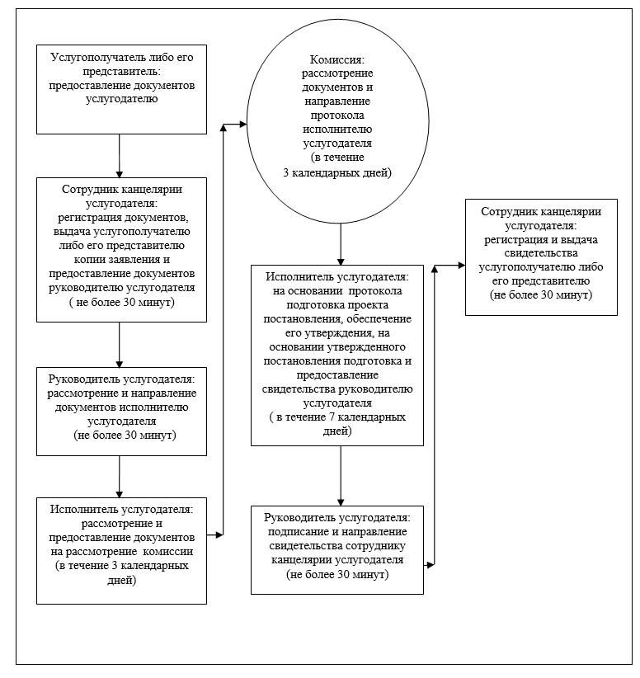

**При переоформлении или выдаче дубликата свидетельства**

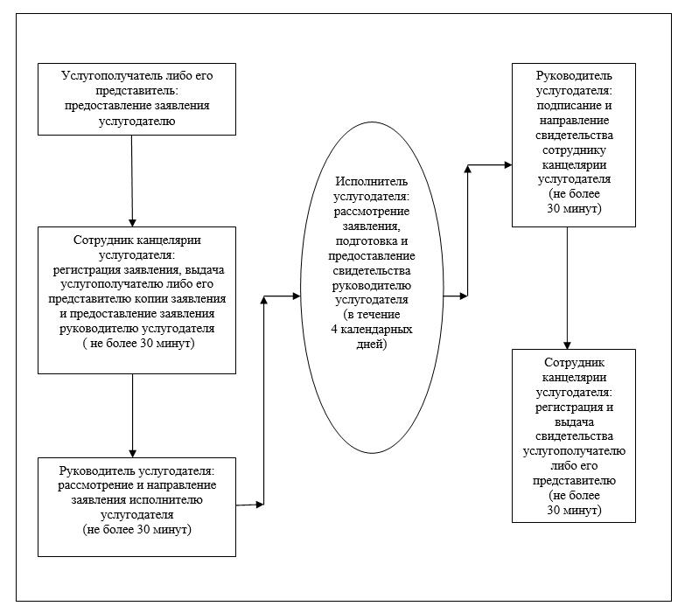

|  |  |
| --- | --- |
|  | Приложение 3 к регламенту государственной услуги "Аккредитация местных спортивных федераций" |

**Диаграмма функционального взаимодействия информационных систем, задействованных в оказании государственной услуги, в графической форме**

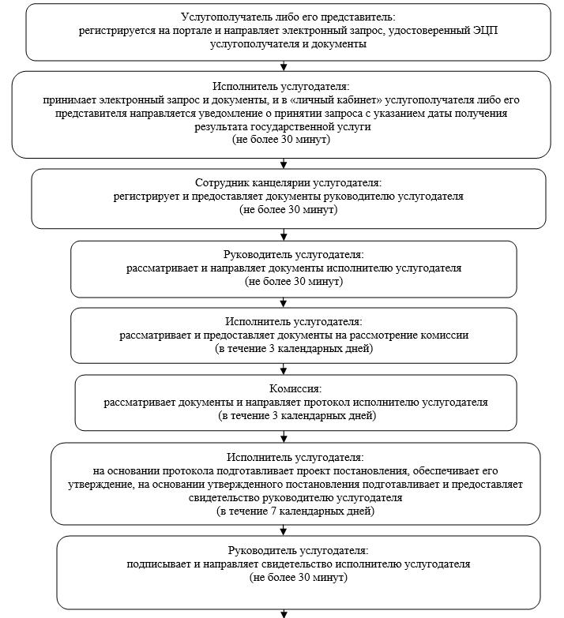

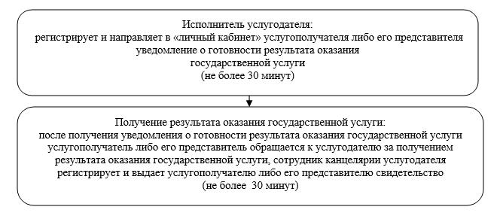

**При переоформлении или выдаче дубликата свидетельства**

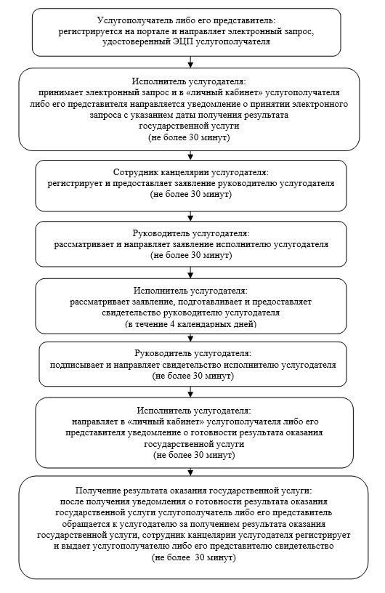

|  |  |
| --- | --- |
|  | Приложение 4 к регламенту государственной услуги "Аккредитация местных спортивных федераций" |

**Справочник бизнес-процессов оказания государственной услуги**

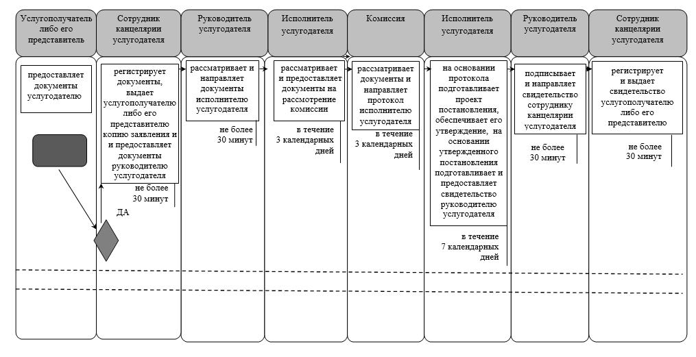

**При переоформлении или выдаче дубликата свидетельства**

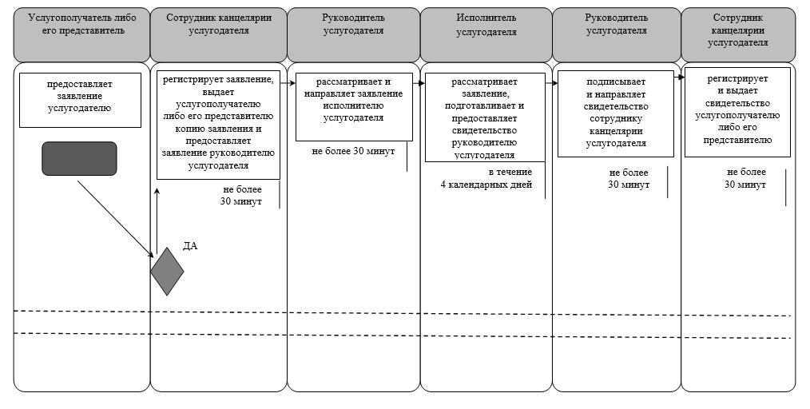

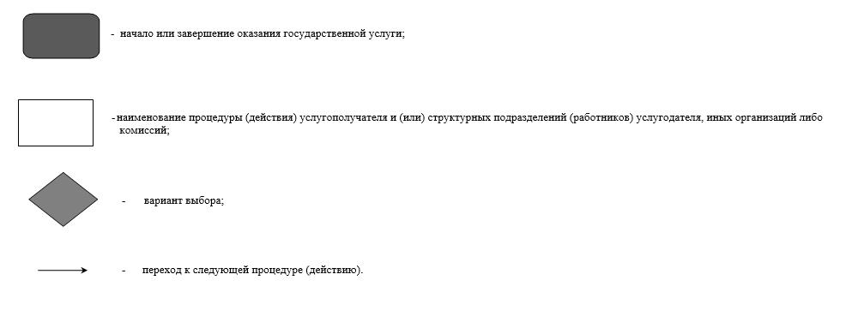

© 2012. РГП на ПХВ «Институт законодательства и правовой информации Республики Казахстан» Министерства юстиции Республики Казахстан